Základní škola a Mateřská škola, Praha 4, Sdružení 1080

se sídlem Sdružení 1080/2a, 140 00 Praha 4

www.zssdruzeni.cz

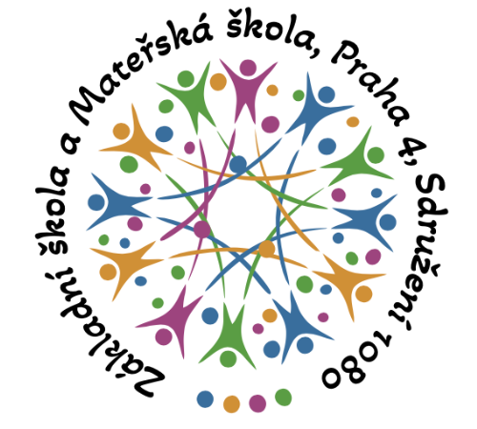

ŠKOLNÍ ROK 2026/2027
Mateřská škola

Vážení rodiče a přátelé školy,
začal nový školní rok a my vás chceme pomocí tohoto úvodního zpravodaje seznámit s jeho organizací.
Tyto a další aktuální informace naleznete na webových stránkách www.zssdruzeni.cz

KONTAKTNÍ ÚDAJE:

ADRESA:

Základní škola a Mateřská škola, Praha 4, Sdružení 1080
se sídlem Sdružení 1080/2a
140 00 Praha 4

IČ: 613 84 518

Bankovní účet: Raiffeisenbank Praha 4

- škola 71710800/5500

- číslo účtu školní pokladny 71710923/5500

- školní jídelna 71710878/5500

Zřizovatel: Městská část Praha 4, Antala Staška 2059/80b, 140 00 Praha

PERSONÁLNÍ OBSAZENÍ ŠKOLY:
Ředitelka školy | Mgr. Romana Mrázková | 222 201 210 | reditelka@zssdruzeni.cz
Zástupkyně ředitelky školy | Mgr. Drahomíra Havranová | 734 853 417 | zastupkyne@zssdruzeni.cz
 | Mgr. Jana Kubatová | 222 201 211 | kubatova@zssdruzeni.cz
Koordinátor ICT pro 1. stupeň | Mgr. Blanka Červenková | 222 201 222 | cervenkova@zssdruzeni.cz
Koordinátor ICT pro 2. stupeň | Ing. Alžběta Oborná | 222 201 205 | oborna@zssdruzeni.cz
Hospodářka školy | Irena Karasová | 222 201 215, 773 708 853 | karasova@zssdruzeni.cz
Asistentka ředitelky školy | Lenka Hajnc | 222 201 215 | hajnc@zssdruzeni.cz
Sekretářka kanceláře školy
Zástupkyně ředitelky MŠ | MgA. Kateřina Urbanová | 222 201 230 | urbanova@mssdruzeni.cz
Vedoucí školní družiny | Renata Dittrichová | 773 304 589 | dittrichova@zssdruzeni.cz
Vedoucí školní jídelny | Adéla Kopecká | 222 201 209 | jidelna@zssdruzeni.cz
Vých. poradce pro volbu povolání | Mgr. Marcela Justová | 222 201 203 | justova@zssdruzeni.cz
Školní psycholog | Mgr. et Mgr. Lucie Paulusová | 222 201 208 | paulusova@zssdruzeni.cz
Poradce pro patologické jevy | Mgr. Vladimír Mikoláš | 222 201 205 | mikolas@zssdruzeni.cz
Speciální pedagog | Bc. Lenka Hoštičková | 222 201 222 | hostickova@zssdruzeni.cz
Environmentální výchova | Mgr. Milan Hlavatý | 222 201 203 | hlavaty@zssdruzeni.cz
Školník | Filip Fuchsa | 608 722 744 | fuchsa@zssdruzeni.cz
Kroužky | Mgr. Kateřina Došková | 222 201 206 | doskova@zssdruzeni.cz

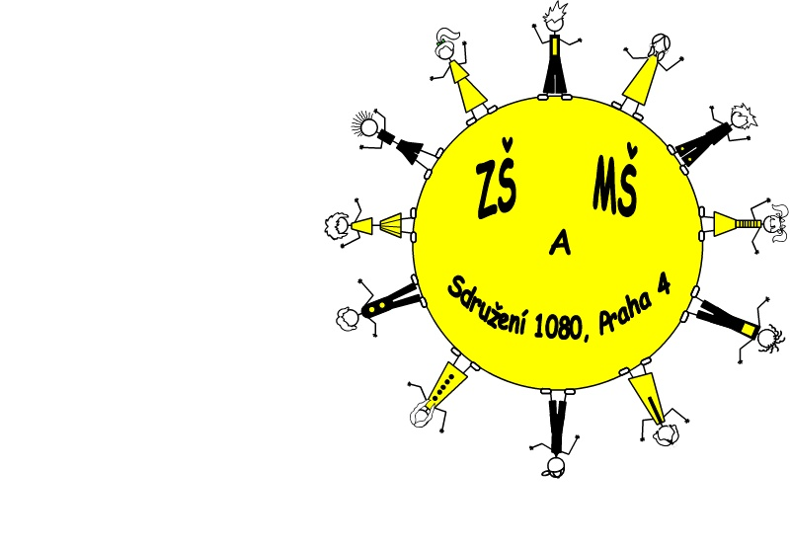

Mobilní telefon školka – 773 304 590

TŘÍDNÍ UČITELÉ MŠ:

Ježci:
Mgr. Marta Štíchová. – pedagog, třída – 222 201 233 stichova@mssdruzeni.cz
Bc. Miroslava Preňková – pedagog, třída 222 201 233 , prenkova@mssdruzeni.cz

Žabičky:
MgA. Kateřina Urbanová – zástupkyně MŠ, pedagog, třída- 222 201 232, kancelář MŠ 222 201 230 urbanova@mssdruzeni.cz
Petra Janouškovcová – pedagog, třída 222 201 232, janouskovcova@mssdruzeni.cz

Šnečci:
Mgr. Sára Slovinská – pedagog, třída – 222 201 234, slovinska@mssdruzeni.cz
Mgr. Monika Lisková – pedagog, třída 222 201 234, liskova@mssdruzeni.cz

Kočičky:
Alžběta Amirová, Dis. – pedagog, třída 222 201 235, amirova@mssdruzeni.cz
Barbora Pokorná – pedagog, třída: 222 201 235, pokorna@mssdruzeni.cz

Tygříci:
Nikol Obstová – pedagog, třída – 222 201 226, obstova@mssdruzeni.cz
Michaela Burešová – pedagog, třída – 222 201 226, buresova@mssdruzeni.cz
Angelina Fales – asistentka pedagoga, třída 222 201 226, fales@mssdruzeni.cz

Berušky:
Pavla Šulcová, Dis. – pedagog, třída – 222 201 216, sulcova@mssdruzeni.cz
Milena Mährischlová – pedagog, třída – 222 201 216, mahrischlova@mssdruzeni.cz

Správní zaměstnanci:
Hanna Beregovska – uklízečka Milada Hozová – vedoucí kuchařka – 222 201 231 – tel.kuchyně
Monika Bierhanslová – uklízečka Jana Šmejkalová – kuchařka
Irena Mančalová – uklízečka Eva Budská – kuchařka

ORGANIZACE ŠKOLNÍHO ROKU:

V době Vánočních prázdnin je provoz MŠ uzavřen, v době ostatních prázdnin a ředitelského volna je provoz MŠ pro předem přihlášené děti. Prosím, sledujte aplikaci “Naše MŠ“ a nástěnky v MŠ, vždy budeme včas informovat, jak a do kdy je možné dítě na tenhle provoz přihlásit.

Podzimní prázdniny | 29. 10. 2026, 30. 10. 2026
Vánoční prázdniny | 23. 12. 2026 – 03. 01. 2027
Pololetní prázdniny | 29. 01. 2027
Jarní prázdniny | 22. 02. 2027 - 26. 02. 2027
Velikonoční prázdniny | 25. 03. 2027
Hlavní prázdniny | 01.07. 2027 – 31. 8. 2027
Ředitelské volno | 26. 10. 2026, 27. 10. 2026, 21. 12. 2026, 22. 12. 2026

TŘÍDNÍ SCHŮZKY

ÚT 8. 9. 2026 – 17:00 – kmenové třídy

Konzultační hodiny
Konzultační hodiny budou rodičům nabízeny během celého školního roku v individuálních termínech. Stejně tak si mohou rodiče kdykoliv dohodnout s učitelkami schůzku emailem nebo osobně. Přijďte ihned, jakmile se Vám bude zdát, že se chování Vašeho dítěte změnilo nebo má nějaké problémy, rádi Vám pomůžeme a poradíme!

Naše MŠ (aplikace)
V MŠ používáme aplikaci - Naše MŠ, která funguje pod „Správa MŠ“. Díky aplikaci budete mít „nástěnku“ s informacemi přimo ve Vašem mobilním telefonu či počítači a nemusíte se bát, že Vám něco unikne. Skrze aplikaci můžete své dítě i omlouvat. Na prvních třídních schůzkách se dozvíte jak se do aplikace přihlásit a jak ji používat.

PROVOZ MŠ JE 6:45 – 17:15

PŘÍCHODY DĚTÍ: 6:45 – 8:30 – již dítě ve třídě. V 8:35 se areál MŠ zamyká!
Kvůli směnnému režimu učitelek se vždy do 8:00 spojují dvě třídy dohromady, až od 8:00 jsou všichni ve svých třídách. Stejně tak odpoledne se od 15:00 opět třídy spojují. Přesný režim spojování bude vyvěšen na nástěnkách v MŠ.

ODCHODY DĚTÍ Z MŠ:
- Po obědě: 12:35 – 13:00
- Po spaní: 14:30 – 17:15
Snažte se, prosím, časy dodržovat, pozdní příchody a odchody pak nabourávají denní režim, případně chod celé MŠ.

Omlouvání dětí:
Plánovanou absenci dítěte můžete omlouvat buď přes aplikaci „naše MŠ“ nebo nahlásit třídní učitelce. Akutní omluvy ten den (onemocnění apod.), případně pozdní příchody (lékař, zdržení v dopravě apod.) vždy do 8:15 přes aplikaci „Naše MŠ“, nebo na telefon třídy, viz kontakty učitelek

V případě nepřítomnosti dítěte v MŠ se obědy AUTOMATICKY ODHLAŠUJÍ. Proto však pozdní příchody (lékař, logopedie apod.) hlaste PŘEDEM! Pokud nenahlásíte, dítě bude mít na ten den jídlo odhlášeno a bez stravy nemůže být do MŠ na ten den přijato.

Upozornění: Z bezpečnostních důvodů se vchody a brány do MŠ vždy od 8:35 zamykají. Otevřeny budou opět až v době oběda 12:35 – 13:00 a poté od 14:30 do 17:15.

V případě pozdního příchodu, nebo dřívějšího odchodu (lékař apod.) se domluvte s třídní učitelkou, přijde Vám někdo odemknout.

.
Informace o úhradách

Výše měsíčního stravného od září 2026:
Strávníci do 6 let – Celodenní - 55 Kč/ den - měsíční platba - 1.155 Kč
Strávníci 7 let – Celodenní - 56 Kč/ den - měsíční platba 1.176 Kč
NEBUDE MOŽNÉ POLODENNÍ STRAVOVÁNÍ, pokud půjde dítě domů po obědě, dostane odpolední svačinu s sebou.
OBĚDY BUDOU AUTOMATICKY ODHLAŠOVÁNY V NEPŘÍTOMNOSTI DÍTĚTE V MŠ – v případě pozdního příchodu (lékař, logopedie apod.) je nutné nahlásit nejpozději do 8:30, aby dítě mělo jídlo v MŠ zajištěno. Dítě bez zajištěné stravy nelze do MŠ přijmout.
Zákonní zástupci odevzdají vyplněnou přihlášku ke stravování, kterou se rodič zavazuje platit stravné včas a v plné výši. Kdo přihlášku ještě nedostal, dostanete na začátku září.
Stravné se platí předem, bankovním převodem na účet školní jídelny v plné výši (měsíční platba) a to vždy do 20. dne minulého měsíce, tedy na září je potřeba uhradit stravné již do 20.8. 2026
U platby je nutné uvést správný variabilní symbol dítěte a poslat na účet školní jídelny - 71710878/5500, jinak nebude strava evidována

Školné:
Výše školného na školní rok 2026/2027 je 1.500 Kč/ měsíc

Školné se vždy platí nejpozději do konce předcházejícího měsíce

Školné se hradí přes školní program (pokladnu), do programu vstoupíte přes webové stránky ZŠ – školní program. Registrace bude možná od 1. 9. 2026.

ÚČET PRO PLATBU DO ŠKOLNÍHO PROGRAMU – 71710923/5500
VS – TELEFONNÍ ČÍSLO RODIČE
SS – IČ ŠKOLY (61384518)

Stane-li se, že z jakéhokoli důvodu nemůžete úhrady provést v daném termínu, je nutné v kanceláři školy (osobně nebo telefonicky) dohodnout odložení plateb. V případě neuhrazení předepsaných plateb dojde k vyloučení dítěte z předškolního vzdělávání.
Platby v hotovosti jsou možné ve výjimečných případech, a to po dohodě s ekonomem školy /paní Irena Karasová/ nebo vedoucí školní jídelny /paní Adéla Kopecká/.

Děti v posledním roce předškolní docházky (DĚTI NAROZENÉ DO 31. 08. 2021) školné NEPLATÍ!

Třídní fond:

Příspěvek do třídního fondu činí 2.000 Kč za dítě na celý školní rok, je možné platit i pololetně. Tato platba probíhá v hotovosti třídní učitelce.

Z tohoto příspěvku budou hrazena divadla, která přijedou do MŠ, Zahradní slavnost, jarní výlet a další celo školkové akce, nakoupení části dárků dětí na Vánoce, Mikuláš, Den dětí apod. Vyúčtování bude vždy v pololetí a na konci školního roku na nástěnce třídy.

Nadstandartní akce třídy (návštěva kamenného divadla, solná jeskyně, plavání, celodenní výlet, škola v přírodě, návštěva muzea, planetária, Zoo či další aktivity, které budou nabídnuty paními učitelkami) se pak budou hradit zvlášť.

Pokud darujete MŠ pro děti do třídy papírové kapesníky, vlhčené ubrousky, případně prázdné papíry na volnou kresbu, budeme určitě moc rádi, tyhle věci jsou ve školce vždy nedostatkové a určitě se hodí navíc

ZÁPIS DO 1. TŘÍD PRO ŠKOLNÍ ROK 2027/2028

3. 2. 2027, 4. 2. 2027, 14.00 hodin–18.00 hodin
VEDOUCÍ ZÁPISU: Mgr. Jana Kubatová

Den otevřených dveří MŠ –čt 18. 2. 2027 9:00-12:00

PŘIPRAVUJEME:

Plánovaná divadelní představení v MŠ :

Po 5.10. 2026 – Princezna se zlatou hvězdou na čele (Divadlo Liberta)
ČT 12.11. 2026 – Jak Jáchym ke štěstí přišel (divadlo Liberta)
ST 2.12.2026- O Vánoční hvězdě (Divadlo Pipmrdlátko)
ÚT 12.1. 2027 – O Rozmazlené koze Líze (divadlo Pimprdlátko)
ST 5.2. 2027 – Cirkus na kolečkách (divadlo Koloběžka)
Čt 18.3. 2027 – Jak Kašpárek s Kalpinkou slavili Velikonoce (divadlo Kasprle)
Duben 2027 – Pošťácká pohádka (Divadlo Jede k vám)
Po 7.6. 2027 – Hurá na prázdniny (Divadlo Koloběžka)

V letošním roce plánujeme v jednotlivých třídách návštěvu kamenného divadla, bude upřesněno v jednotlivých třídách

Další akce, které plánujeme:
- Dlabání dýní / Halloween
- Zamykání zahrady
- Lampionový průvod – i s rodiči
- Preventivní programy vedené Proxima sociale (předškoláci)
- Mikulášská nadílka
- Vánoční fotografování
- Štědrý den v MŠ
- Vánoční besídky
- Vánoční trhy ve spolupráci se ZŠ – 17.12.2026
- Vyšetření zraku
- Screening školní zralosti ve spolupráci s PPP
- Masopustní karneval
- Čarodějnický rej – i s rodiči
- Velikonoční tvoření
- Barevný týden a srdíčkové dny
- Noc s Andersenem
- Fotografování tříd
- Den otevřených dveří
- Školka v přírodě
- Polodenní a celodenní výlety tříd
- Besídky ke dni matek
- Den dětí
- Zahradní slavnost – Rozloučení s předškoláky

Pravidelné akce:
- Od 2. pol. „Škola nanečisto“ pro budoucí prvňáčky ve spolupráci se ZŠ Sdružení a Přípravnou třídou ZŠ Sdružení
- Hravé lyžování
- Hravé inliny
- Solná jeskyně
- Plavání
- Vítání občánků
- Návštěvy knihovny
- Čtecí babička

Kroužky:

Pondělí – Angličtina (Jazykovka Spěváček)
1.skupina – 15:00-15:30 (začátečníci)
2.skupina – 15:45-16:15 (pokročilejší)

Úterý – Florbal (Bohemians) v ZŠ Sdružení
15:00-16:00

Úterý – Jóga s paní učitelkou Monikou Liskovou
15:30-16:15

Středa – Keramika (Keramické kroužky)
15:00-15:45

Čtvrtek – Hudbou v pohybu s paní učitelkou Míšou Burešovou
15:30 – 16:15

Minimum přihlášených dětí na kroužek musí být 10 dětí – pokud se kroužek nenaplní, nebude otevřen a nebude probíhat!

Na kroužek je možné přihlásit pouze dítě OD 4 LET!

Kroužky začnou probíhat od října 2026

